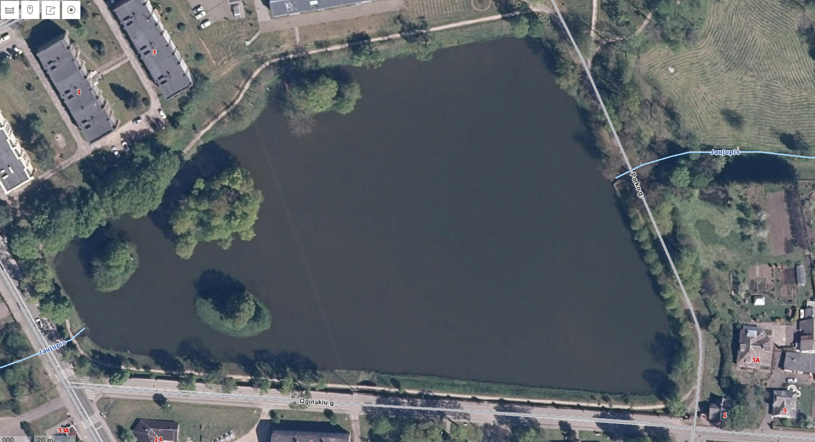
1 pav. Malūno tvenkinio salų ir tvenkinį juosiančio žiedinio tako sujungimas pėsčiųjų tilteliais preliminari vieta.
Projektuojamas tiltas
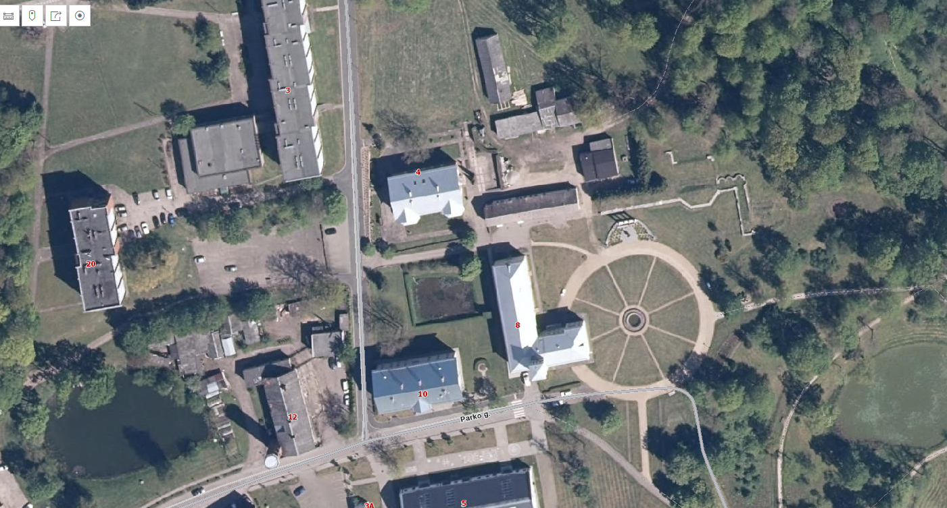
2 pav. Rietavo Oginskių kultūros istorijos muziejaus rytinio kiemo dangos tvarkymo ir pandusų įrengimo preliminari vieta
Projektuojama panduso vieta sujungiant esamus takelius ir muziejaus kiemą
Projektuojama panduso vieta patekimui į pastatą
Tvarkomos teritorijos dalis

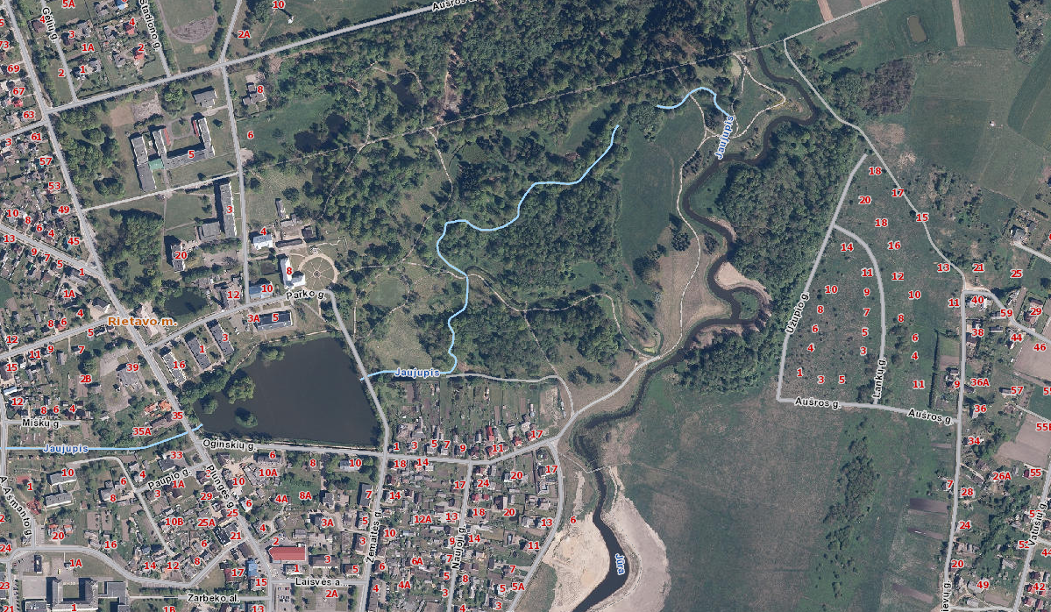
3 pav. Projektuojamo parko rytiniame kvartale rekreacinio tako preliminari vieta.
Projektuojamas takas

